# 基于HTML5动态数据图表展示软件

# **需求和设计文档**

参赛单位：太原大学

参赛学生：段婕，赵永斌，吴福荣

指导教师：白文江

2015年5月25日

# 前言

# 本文档以概要设计说明书和需求规格说明书两部分来展开说明。

# 概要设计说明书又可称系统设计说明书，这里所说的系统是指程序系统。编制的目的是说明对程序系统的设计考虑与背景要求，通过总体设计、运行设计以及对其他方面的发展和对未来的潜能的规划，为程序的详细设计提供基础。

需求规格说明书主要以设计说明来展现该软件的功能设计和非功能设计，具体展现功能。

目录

1 **引言** 3

1.1编写目的 3

1.2背景 3

2 **总体设计** 3

2.1 需求规定 3

2.2 运行环境 3

2.3 基本设计概念 3

2.4 结构 3

2.5 功能需求与程序的关系 3

2.6 尚未解决的问题 3

3 **运行设计** 4

3. 1运行控制 4

3. 2 运行时间 4

4 **其他** 4

4. 1在其他方面的发展 4

4. 2 对未来的潜能规划 4

**5 主要参考文献** 4

**1 引言**

**1.1编写目的**

本设计书是太原大学专科组设计的基于HTML5的动态数据3D软件的研发概要设计，图形控件展示软件目前多用于企业应用的图形报表展示。可以生动的体现企业各项数据信息。而3D图形控件为其3D动态效果，对用户来说更加直观。

**1.2背景**

随着计算机办公化的普遍，许多公司要求该公司职员报告时需要以其3D动态效果来展示其数据信息的生动性与完整性。虽然Office家族提供了方便，但对于详细的报道还未能显示出其优越性。故我们设计的基于HTML5的动态数据3D软件——图形控件展示软件目前多用于企业应用的图形报表展示。可以生动的体现企业各项数据信息。

**2 总体设计**

**2.1 需求规定**

利用HTML5+JS技术制作3D图形控件展示软件。如柱状图、饼图、面积图、累积柱状图、累积面积图、BAR图、累积BAR图，线形图、散点图，图形均为3D效果。

**2.2 运行环境**

电脑

使用Chrome, Firefox, Safari和IE10以上版本浏览器浏览本程序

**2.3 基本设计概念**

基本设计概念:根据组委会要求，并利用相关软件进行程序设计，如【图1】。

**2.4 结构**

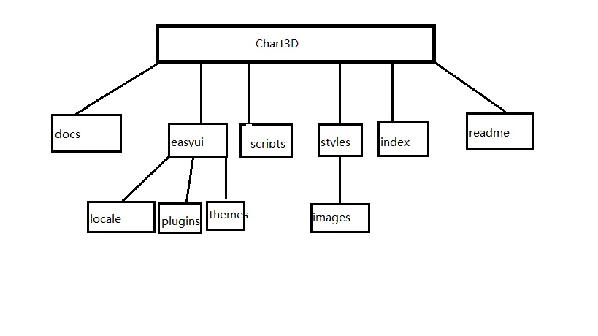

【图1】

**2.5 功能需求与程序的关系**

目前只是根据大赛组委会的要求来进行基于HTML5的动态数据3D软件效果的展示，若需要更多要求的实现，可在styles里进行代码的编写、修改等功能进一步来满足自己所需求的功能。

**2.6 尚未解决的问题**

由于时间问题只实现了五种类型图表的绘制功能。

**3 运行设计**

**3. 1 运行控制**

本软件的图表支持简单的交互功能。

**3. 2 运行时间**

当点击主页面index是可以立即显示用户所需要显示的内容。

**4** **其他**

**4. 1在其它方面的发展**

随着生活质量水平的提高，人们除了追求物质需求的满足，追求更多的是精神娱乐方面的。使用该软件，更多用户可以对衣、食、住、行、乃至生活生产进行数据的3维的立体信息的获得与帮助需求，并在相关平台展示出自己的特色。如：美食、娱乐、旅游……

**4. 2 对未来的潜能规划**

现在3D电影的流行已经向我们预示，未来的生活不只是在平面上追求3D效果的展示与交流，当利用一定的外界媒体或介质，在一定空间内将3D效果转换为空间上立体维度的展示，更是大势所趋。如：利用投影仪（“未来功能较强的”）除了可以在幕布上展示，还可以在空间展示出其立体效果。

**5 主要参考文献**

1. 《HTML5与CSS3权威指南》
2. 贾铁军.软件工程与实践[M].北京：清华大学出版社，2012.
3. **功能设**

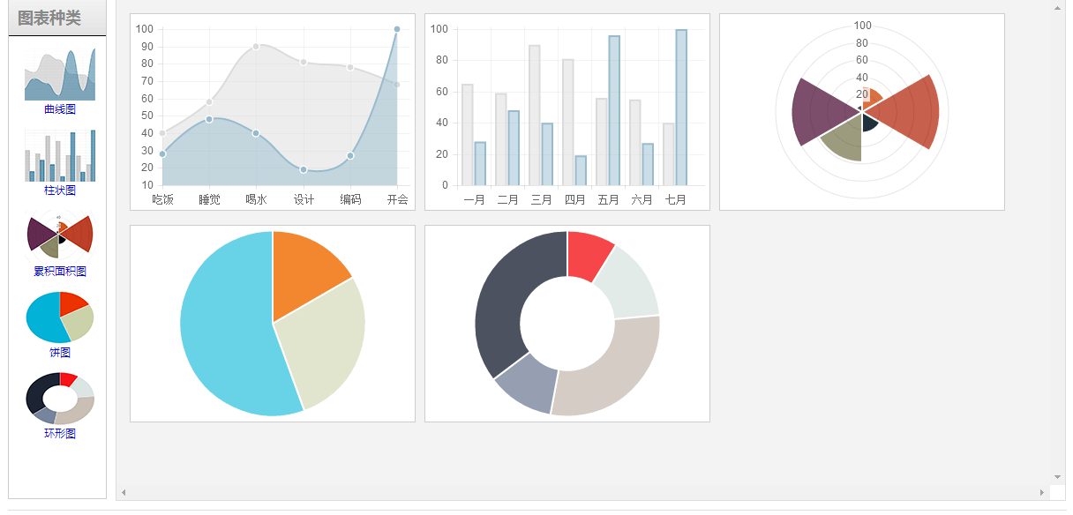

**【图2】**

**如【图2】所示，**基于HTML5的动态数据3D软件

**左侧列表区域:**展示控件名称与控件缩略图标

**右侧展示区域：**拖拽左侧控件名称或ICON到右侧展示区域，右侧区域控件位置与大小可以自由拖拽调整

**控件种类要求：**柱状图、饼图、面积图、累积柱状图、累积面积图、BAR图、累积BAR图，线形图、散点图，以上图形均为3D效果

1. **非功能设计**
   1. 主采用菜单列表选项，左右结构格式明了。
   2. 程序能长时间稳定运行。